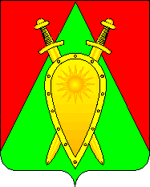

Администрация городского округа ЗАТО п. Горный

Р А С П О Р Я Ж Е Н И Е

27 октября 2023 года № 321

О назначении ответственных лиц за выполнение программы энергосбережения и повышения энергетической эффективности администрации городского округа ЗАТО п. Горный на 2024-2026 годы.

В соответствии с Федеральным законом от 23.11.2009 N 261-ФЗ "Об энергосбережении и о повышении энергетической эффективности и о внесении изменений в отдельные законодательные акты Российской Федерации":
- Назначить ответственным лицом за выполнение программы энергосбережения и повышения энергетической эффективности администрации городского округа ЗАТО п. Горный на 2024-2026 годы главного специалиста администрации городского округа ЗАТО п. Горный – Липееву ТС.
- Общее руководство программой возложить на заместителя главы городского округа ЗАТО п. Горный – Федорову М.А.

Глава ЗАТО п. Горный Т.В. Карнаух

